Nennung Einzel und Mannschaften Kindberg Cup 2024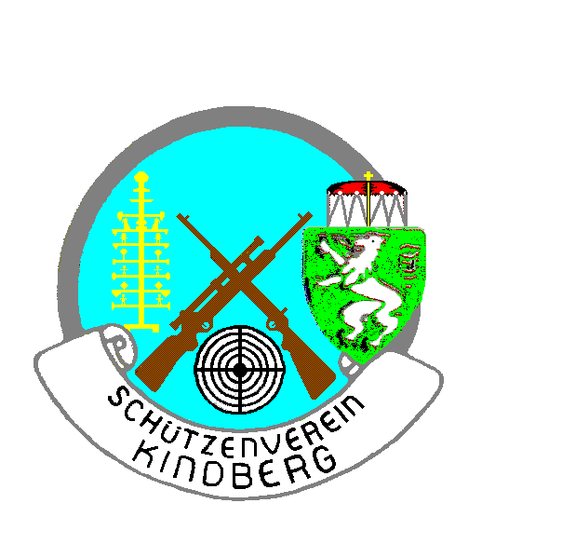
Verein:
Kontaktadresse:

Tel.:
E-Mail:

Nennung Schützen LG Kindberg - Cup
 | Zuname | Vorname | m/w | Jahrgang | Mannschaft
1
2
3
4
5
6
7
8
9
10
11
12
13
14
15
Nennung Schützen LP Kindberg – Cup 2024
1
2
3
4
5

